## Nekustamā īpašuma

**dzīvokļa Nr.5,**

**Cepļa ielā 3, Cēsīs, Cēsu novadā**

**novērtējums**

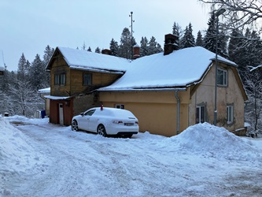

# „INVEST-CĒSIS” SIA

|  |  |
| --- | --- |
| Cēsis, Rīgas ielā 4 | Norēķinu rēķins LV20UNLA0004007467563 |
| LV 44103018948 | Akciju sabiedrība "SEB BANKA" |
| Tel.29117615/29443049 | Cēsu filiāle, kods UNLALV2X |

# Cēsu novada pašvaldībai

2023.gada 11.decembrī

**Par nekustamā īpašuma**

**dzīvokļa Nr.5, Cepļa ielā 3, Cēsīs, Cēsu novadā**

**tirgus vērtības aprēķināšanu**

Saskaņā ar Jūsu pasūtījumu, mēs esam veikuši nekustamā īpašuma dzīvokļa Nr.5 ar kadastra Nr.4201 900 5145, kas atrodas Cepļa ielā 3, Cēsīs, Cēsu novadā un reģistrēts Vidzemes rajona tiesas Cēsu pilsētas zemesgrāmatas nodalījumā Nr.1714-5, tirgus vērtības noteikšanu atsavināšanai.

Vērtējums veikts saskaņā ar Latvijas Īpašumu vērtēšanas standartos LVS 401:2013 for­­mulēto nekustamā īpašuma tirgus vērtības definīciju. Vērtējums pamatojas uz labākā izmantošanas veida koncepciju saskaņā ar tirgus vērtības definīciju. Vērtējuma atskaitē tika izmantota tirgus(salīdzināmo darījumu) pieeja.

Vērtējums sagatavots Cēsu novada pašvaldībai un paredzēts tikai tās vajadzībām.

Apkopojot mūsu apsvērumus un aprēķinu rezultātus, ne­kus­tamā īpašuma dzīvokļa Nr.5 ar kadastra Nr.4201 900 5145, kas atrodas Cepļa ielā 3, Cēsīs, Cēsu novadā,

*tirgus vērtība atbilstoši tirgus situācijai 2023.gada 11.decembrī noapaļojot ir:*

***10 300 EUR* (Desmit tūkstoši trīs simti euro).**

Minētās īpašuma vērtības ir spēkā, ja īpašumā nav izdarīti tādi neatdalāmie iegul­dī­ju­­­mi, uz ku­­riem varētu pretendēt trešās personas, īpašums nav apgrūtināts ar sais­tī­bām, kas va­rē­tu ie­tek­mēt īpašuma tirgus un piespiedu pārdošanas vērtības.

Aprēķinātās īpašuma tirgus vērtības ir spēkā, ja tiek atsavinātas pilnas īpašuma tie­sī­bas uz visu novērtēto īpašumu, tā tehniskais stāvoklis un īpašumtiesības atbilst šajā vērtējumā konsta­tē­ta­jam un īpašumam nav citu apgrūtinājumu, kā vien tie, kas minēti šajā vērtējumā.

Ar cieņu

______________________________

Ieva Kampe, SIA “Invest- Cēsis” prokūriste

**SATURS**

1. Vispārējā informācija 4.lpp.
2. Īpašuma raksturojums

2.1.Īpašuma atrašanās vieta 5.lpp.

2.2.Apbūves raksturojums 6.lpp.

2.3.Novērtējamā objekta fotoattēli 7.lpp.

1. Īpašuma vērtējums

3.1.Vērtējuma pamatojums 8.lpp.

3.2.Īpašuma labākais izmantošanas veids 10.lpp.

3.3.Nekustamā īpašuma tirgus situācijas analīze 11.lpp.

3.4.Īpašuma vērtību ietekmējošie faktori 11.lpp.

3.5.Īpašuma tirgus vērtības aprēķins, izmantojot tirgus

(salīdzināmo darījumu) pieeju 11.lpp.

1. Kopsavilkums 14.lpp.
2. Pieņēmumi un ierobežojošie faktori 15.lpp.
3. Pielikums

* Zemesgrāmatu nodalījuma datorizdruka;
* Telpu grupas tehniskās inventarizācijas lieta;
* Kadastra informācija;
* Profesionālās kvalifikācijas apliecinoši dokumenti.

**1. Vispārēja informācija**

|  |  |
| --- | --- |
| Vērtējamais īpašums | Nekustamais īpašums dzīvoklis Nr.5, Cepļa ielā 3, Cēsīs, Cēsu novadā (kadastra Nr.4201 900 5145). |
| **Vērtējuma pasūtītājs** | Cēsu novada pašvaldība. |
| **Vērtēšanas laiks** | 2023.gada 11.decembris. |
| **Vērtēšanas mērķis** | Nekustamā īpašuma tirgus vērtības no­teik­ša­na atsavināšanai. |
| **Vērtējamā īpašuma sastāvs** | Dzīvoklis Nr.5 (kad.apz.4201 007 0310 001 004) ar kopējo platību 34.8 m2, 348/1923 domājamās daļas no daudzdzīvokļu mājas, palīgceltnēm un zemes. |
| **Īpašumtiesības** | Saskaņā ar ierakstu Vidzemes rajona tiesas Cēsu pilsētas zemes­grā­matas nodalījumā Nr.1714-5, pamatojoties uz 2008.gada 14.februāra Cēsu pilsētas domes lēmumu Nr.150 un 1999.gada 14.maija zvērināta revidenta izziņu Nr.1-11/581, īpašuma tiesības uz nekustamo īpa­šumu nostiprinātas Cēsu pilsētas pašvaldībai. |
| **Lietu tiesības, kas apgrūtina nekustamo īpašumu** | Nav ierakstu. |
| **Ķīlas tiesības un to pamats** | Nav ierakstu. |
| **Atzīmes un aizliegumi** | Nav ierakstu. |
| **Specifiskie nosacījumi** | Vērtējums veikts pie nosacījuma:  - īpašums ir brīvs no jebkāda vei­da apgrū­ti­nā­ju­miem (tajā skaitā arī no kre­­­dītsaistībām), kas varētu ie­tek­mēt tā tirgus vērtību (izņemot tos, kas mi­­nē­ti šajā vēr­tē­ju­mā),  - īpašniekiem ir pilnas tiesības rīkoties ar vēr­­tē­jamo īpa­šumu un īpa­šu­mā nav izdarīti tādi ieguldījumi, uz kuriem va­rē­tu pre­tendēt trešās per­so­­nas,  - no pasūtītāja saņemto informāciju esmu pieņēmis par patiesu un ne­es­mu pārbaudījis to nevienā oficiālā institūcijā. |
| **Īpašuma pašreizējā**  **izmantošana** | Dzīvoklis, netiek apdzīvots. |
| **Vērtējumā izmantotā**  **informācija** | 1.Īpašuma apsekojums uz vietas 2023.gada 11.decembrī. Objekta apsekošanu veica sertificēta vērtētāja Lilita Pētersone.  2.Īpašumtiesību apliecinošs dokuments (zemesgrāmatas nodalījuma datorizdruka).  3.Tehniskās inventarizācijas lieta.  4.Kadastra informācija.  5.Cēsu novada teritoriālā plānojuma 2016.-2026.gadam kartogrāfiskais materiāls un apbūves noteikumi lapā [www.cesis.lv](http://www.cesis.lv). |

2.Īpašuma raksturojums

2.1.Īpašuma atrašanās vieta

Vērtējamais nekustamais īpašums atrodas Cēsu pilsētas rietumu daļā, apdzīvotā vietā Murleja, ~ 300 m Gauja, līdz pilsētas centram ~ 3 km, netālu autobusu pietura. Atrašanās vieta kopumā laba. Apkārtējo apbūvi pārsvarā veido pirmskara laikā celtas daudzdzīvokļu dzīvojamās mājas. Ēka novietota tālāk no ielas, piebraukšana no Cepļu ielas. Piemājas zeme izmantota mazdārziņu vajadzībām

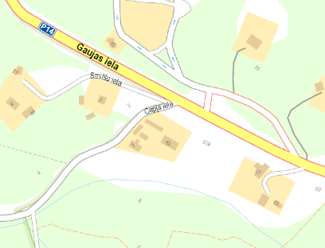

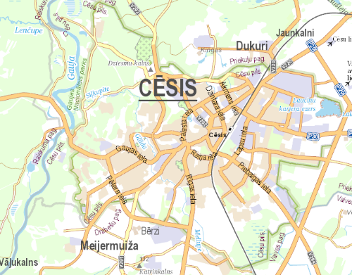

2.2.Apbūves raksturojums

Turpmākie dati doti pamatojoties uz iesniegto būves kadastrālo uzmērīšanas lietas kopiju, īpašnieka pārstāvja mutisko informāciju un apskates laikā iegūto informāciju.

|  |  |
| --- | --- |
| Dzīvojamās mājas ekspluatācijas uzsākšanas gads: | 1910.gads |
| Dzīvojamās mājas apbūves laukums | ­191.1 m2. |
| Dzīvojamās mājas būvtilpums | - 870 m3. |
| Dzīvojamās mājas kopējā platība: | ­ 243.5 m2. |
| Zemes vienības platība pie dzīvojamās mājas | - 1777 m2. |
| Būves stāvu skaits:   * - virszemes * - pazemes | 2  1 |
| Vērtējamā dzīvokļa kopējā platība: | ­34.8 m2, t.sk. dzīvojamā platība ­ 25.1 m2, palīgtelpu platība ­ 9.7 m2. |
| Plānojums | Vērtējamais dzīvoklis atrodas 2.stāvā.  Dzīvoklī viena istaba ar neatkarīgu ieeju no kāpņu telpas, kā arī virtuve un vēl viena istaba ar neatkarīgu ieeju no kāpņu telpas. Virtuve bez loga. Ēkas 1.stāvā koplietošanas ateja. |

|  |  |
| --- | --- |
| Pamati | - betons. |
| Ārsienas | - koka, apmestas. |
| Pārsegumi | - koka. |
| Jumts (segums) | - skārda loksnes. |
| Ūdensapgāde | - centralizēti pie pilsētas tīkliem. |
| Kanalizācija | - lokāla, izsmeļamās bedres. |
| Apkure | - krāšņu apkure, krāsnis bojātas, bez remonta nav izmantojamas. |
| Elektroapgāde | - pieslēgums centralizētiem tīkliem. |
| Kopējais tehniskais stāvoklis | – kopumā slikts |

|  |  |
| --- | --- |
| **Dzīvokļa apdare:** | |
| logi: | -pakešu tipa PVC konstrukcijās vienā istabā, vienkārši koka – otrā istabā |
| durvis: | -koka |
| griesti: | -apmetums, balsinājums, dēļi |
| sienas: | - apmestas; krāsotas |
| grīda: | -lamināts, dēļi, linolejs |
| Kopējais dzīvokļa tehniskais stāvoklis | –slikts, dzīvoklis ilgstoši netiek apdzīvots, vienā istaba daļēji remontēta, virtuve remontēta daļēji, otrajā istabā jāveic kosmētiskais remonts, bojātas krāsnis, kuras bez pārmūrēšanas nevar izmantot |

2.3.Novērtējamā Objekta fotoattēli  
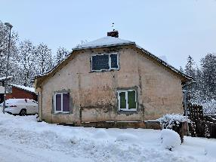 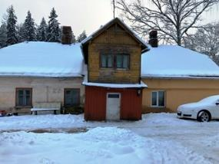

mājas fasāde mājas fasāde

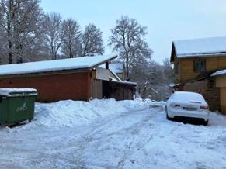 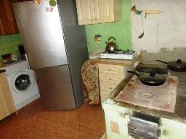

mājas fasāde Virtuve

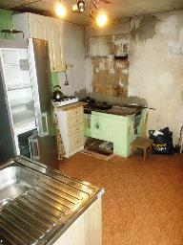 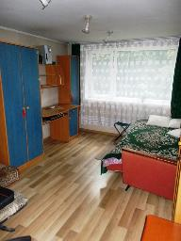 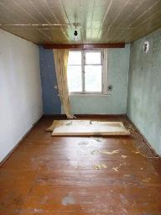

Virtuve Istaba istaba

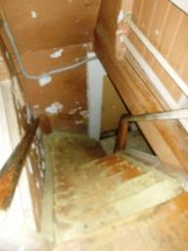 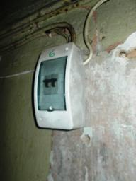 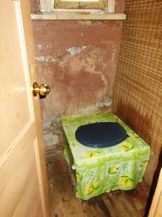

Kāpnes uz 2.stāvu elektrosadale gaitenī Koplietošanas ateja

**3. Īpašuma vērtējums**

**3.1. Vērtējuma pamatojums**

Īpašuma vērtības aprēķins tiek veikts saskaņā ar Latvijas Īpašumu vērtēšanas stan­dar­tos 401:2013 for­mulēto tirgus vērtības definīciju: “Tirgus vērtība ir aprēķināta summa, par kādu vērtēšanas datumā īpašumam būtu jāpāriet no viena īpašnieka pie otra sav­star­pē­ji nesaistītu pušu darījumā starp labprātīgu pārdevēju un labprātīgu pircēju pēc at­bil­stoša piedāvājuma, katrai no pusēm rīkojoties kompetenti, ar aprēķinu un bez piespi­e­šanas”.

**Vērtēšanas datums** izsaka tirgus vērtības aprēķina piesaisti konkrētam datumam. Tā kā tirgus situācija var mainīties, aprēķinātā vērtība citā laika momentā var izrādīties kļūdaina vai neprecīza. Vērtējuma rezultāts parāda patieso tirgus stāvokli tieši vērtēšanas datumā, nevis pagātnē vai nākotnē.

Īpašuma apskate un novērtēšana tika veikta **2023.gada 11.decembrī**.

Saskaņā ar Latvijas standartu „Īpašumu vērtēšana”, pastāv trīs vispārpieņemtas īpašuma vērtēšanas pieejas. Tās ir Tirgus (salīdzināmo darījumu) pieeja, Ienākumu pieeja un Izmaksu pieeja.

*Tirgus (salīdzināmo darījumu) pieeja*. Ar tirgus (salīdzināmo darījumu) pieeju tiek iegūts vērtības indikators, kura pamatā ir vērtējamā aktīva un līdzīgu vai identisku aktīvu, par kuru cenām ir pieejama informācija, salīdzinājums. Šīs pieejas pirmais solis ir darījumu ar identiskiem vai līdzīgiem aktīviem, kas nesen ir notikuši tirgū, cenu izvērtēšana. Ja pēdējā laikā ir notikuši tikai daži darījumi, var būt lietderīgi izvērtēt identisku vai līdzīgu aktīvu, kas ir paredzēti vai tiek piedāvāti pārdošanai, cenas ar noteikumu, ka šī informācija ir pilnīgi precīza un tiek kritiski analizēta. Tāpat var būt nepieciešams koriģēt informāciju par citu darījumu cenām ar mērķi atspoguļot jebkuras faktisko darījuma apstākļu un vērtības bāzes atšķirības, kā arī pieņēmumus, kas ir izvirzīti vērtēšanas vajadzībām. Vērtējamam aktīvam un citos darījumos iesaistītajiem aktīviem var būt arī atšķirīgi juridiskie, ekonomiskie vai fiziskie raksturlielumi. Ar nekustamo īpašumu saistītās tiesības nav viendabīgas. Pat ja zemei un ēkām, uz kurām attiecas vērtējamās tiesības, ir ar citiem tirgū pārdotiem īpašumiem identiskas fiziskās īpašības, to atrašanās vieta būs atšķirīga. Neskatoties uz šīm atšķirībām, tirgus pieeja ir visbiežāk lietotā ar nekustamo īpašumu saistīto tiesību vērtēšanas pieeja. Lai salīdzinātu vērtējamo objektu ar citu tirgū nesen pārdotu vai vērtēšanas datumā tirgū pieejamu ar nekustamo īpašumu saistīto tiesību pārdevumu vai piedāvājumu cenām, tiek izraudzītas piemērotas salīdzināšanas vienības. Salīdzināšanas vienības, kuras parasti izmanto pārdevumu cenu analīzē, ir aprēķinātā viena ēkas platības kvadrātmetra cena vai zemes hektāra pārdošanas cena. Citas cenu salīdzināšanas vienības, ko izmanto gadījumos, kad dažādiem objektiem ir pietiekami atbilstoši fiziskie raksturlielumi, ir cenas par viesnīcas numuru vai cena par vienu produkcijas vienību, piemēram, par iegūto lauksaimniecības kultūru ražu no hektāra. Salīdzināšanas vienība ir pareiza tikai tad, ja tā ir konsekventi izvēlēta un piemērota katra vērtējamā īpašuma un salīdzināmo objektu analīzē. Jebkurai izmantotajai salīdzināšanas vienībai, ciktāl iespējams, būtu jāatbilst tādai, kādu parasti izmanto attiecīgā tirgus dalībnieki. Tirgus vērtību nosaka zemākā cena, par kuru būtu iespējams iegādāties labāko alternatīvu, kas var būt līdzīga vai identiska konkrētajai precei vai pakalpojumam. Lai aprēķinātu vērtējamā objekta tirgus vērtību, konkrētā īpašuma raksturojošos parametrus salīdzina ar līdzīgiem, pēc kvalitātes un izmantošanas veida, objektu parametriem, veicot salīdzināmo objektu cenu korekcijas, atbilstoši konstatētajām cenu ietekmējošām parametru atšķirībām. Korekcijas faktori un to lielums parasti balstās uz konkrētā nekustamā īpašuma segmenta ilgtermiņa tirgus izpēti un tirgus vērtību ietekmējošo faktoru izpēti. Būtiskākie aprēķinu gaitā pielietotie faktori - īpašuma tiesību, darījuma (pārdošanas) nosacījumu, finansēšanas nosacījumu, tirgus (darījuma laika) apstākļu faktors, atrašanās vietas, objekta fiziskā raksturojuma (platība, tehniskā stāvokļa, kvalitātes, labiekārtotības, inženierkomunikāciju un citi) faktors, izmantošanas veida un ekonomiskie faktori (nomas līgumi, izmantošanas ierobežojumi, specifiski nodokļi un nodevas). Nekustamā īpašuma tirgus stāvokļa strauju izmaiņu periodus raksturo krasas cenu svārstības, kas var turpināties vairākus gadus, līdz tirgus atgriezīsies līdzsvarotā stāvoklī. Arī krasas svārstības ekonomikā kopumā var radīt plašas tirgus cenu svārstības. Tirgos ar lejupejošu cenu un zemu pieprasījuma līmeni ne vienmēr būs pietiekams skaits ”labprātīgu” pārdevēju. Daži darījumi var saturēt finansiāla vai citāda rakstura piespiedu elementus vai notikt apstākļos, kas samazina vai pat izslēdz dažu pārdevēju vēlēšanos pārdot. Vērtētājam jāievēro šāda tirgus visi būtiskie faktori un jāizvērtē konkurējošo darījumu vai piedāvājumu ietekme un to atbilstība tirgus vērtības definīcijai. Ziņas par darījumiem, kuri ievērojami atšķiras no vidējā tirgus datiem tiek vai nu atmestas vai ievērtētas ar būtiskāku korekcijas soli.

*Ienākumu pieeja*. Ar ienākumu pieeju tiek iegūts vērtības indikators, kura pamatā ir nākotnes naudas plūsmu pārvēršana vienā lielumā – kapitāla pašreizējā vērtībā. Ienākumu pieejas ietvaros ietilpst šādas metodes:

a) ienākumu tiešā kapitalizācija, ar kuru tipiskiem viena perioda ienākumiem tiek piemērota visus riskus aptveroša vai kopējā kapitalizācijas likme,

b) diskontētās naudas plūsmas metode, ar kuru vairāku nākamo periodu naudas plūsmas ar atbilstošu diskonta likmi tiek kapitalizētas to pašreizējā vērtībā,

c) dažādi opciju cenu veidošanas modeļi.

Atkarībā no prognozējamās naudas plūsmas periodiskuma ienākumu pieejā pielieto ienākumu naudas plūsmas diskontēšanu vai ienākumu tiešo kapitalizāciju. Ienākumus veido visa veida ienākumi, ko īpašnieks gūst no īpašuma visā tā valdīšanas laikā, kas nekustāmā īpašuma vērtēšanā visbiežāk ir ienākumi no ēku vai zemes nomas maksām, no kā aprēķinu periodos tiek atskaitīti ar šo ienākumu nodrošināšanu saistītie izdevumi. Ienākumu tiešo kapitalizāciju pielieto īpašumiem, kuriem jau vērtēšanas brīdī tiek prognozēta ilgtermiņā stabila naudas plūsma, kas atbilst objekta labākās un efektīvākās izmantošanas nosacījumiem. Naudas plūsmas diskontēšanu pielieto īpašumiem, kuriem aprēķinu periodos tiek prognozēta mainīga naudas plūsma (mainīgas ienākumu vai izdevumu pozīcijas). Aprēķinu beigu brīdi jeb reversijas brīdi un periodu skaitu nosaka prognozējot naudas plūsmas stabilizācijas brīdi.

*Izmaksu pieeja*. Izmaksu pieeju parasti izmanto gadījumos, kad nav pierādījumu par līdzīgu īpašumu darījuma cenām, vai arī kad nav nosakāma ar attiecīgajām īpašnieka tiesībām saistītā faktiskā vai nosacītā ienākumu plūsma. Ar izmaksu pieeju tiek iegūts vērtības indikators, kas balstās uz ekonomikas principu, ka pircējs par aktīvu nemaksās vairāk par paredzamajām identiskas lietderības aktīva iegādes, vai izveides izmaksas. Šī pieeja ir balstīta uz principu, ka gadījumā, ja nepastāv līdzvērtīga aktīva radīšanai nepieciešamā laika, neērtību, risku vai citu faktoru problēmas, tad cena, ko pircējs tirgū maksātu par vērtējamo aktīvu, nebūtu lielāka par ekvivalenta aktīva iegādes vai izveides izmaksām. Bieži vien vērtējamais aktīvs, ņemot vērā tā vecumu vai nolietojumu, ir mazāk pievilcīgs kā alternatīvs aktīvs, ko būtu iespējams iegādāties vai izveidot. Šādos gadījumos, atkarībā no izvēlētās vērtības bāzes, var būt nepieciešamas alternatīvā aktīva izmaksu korekcijas. Īpašuma izmaksu aprēķinu pamatā ir vai nu atjaunošanas izmaksas vai aizvietošanas izmaksas. Atjaunošanas izmaksas ir izmaksas, kas vajadzīgas lai radītu īpašuma faktisku kopiju, izmantojot identiskus materiālus un celtniecības metodes. Atjaunošanas izmaksas praksē pielieto reti, galvenokārt tiek pielietota aizvietošanas izmaksu metode, kas paredz modernu ekvivalentu ar līdzīgu lietderību, izmantojot šobrīd tirgū lietojamos materiālus, konstrukcijas un tehnoloģijas.

Bieži vien vērtējamais objekts, ņemot vērā apbūves vecumu, fizisko un funkcionālo nolietojumu, kā arī ārējo faktoru ietekmi, ir mazāk pievilcīgs par modernu ekvivalentu. Šo nolietojuma faktoru ievērtēšanai noteiktajai aizvietošanas izmaksu vērtībai pielieto atbilstošas korekcijas. Aizvietošanas izmaksas tiek noteiktas izvērtējot konkrētā brīža vidējās būvizmaksas. Vērtības zudumi jeb nolietojumi ir sekojoši:

a) fiziskais nolietojums ir vērtības zudums, kas radies apbūves ekspluatācijas gaitā no fizisku vai ķīmisku faktoru ietekmes, pārslodzes vai nepareizas ekspluatācijas, nekvalitatīviem materiāliem un tehnoloģijas u.tml,

b) funkcionālais nolietojums ir vērtības zudums, kas saistīts ar ēku un būvju raksturlielumu neatbilstību pašreizējām tirgus prasībām (plānojuma, platības, apjoma, konstruktīvā risinājuma, inženierkomunikāciju, sanitāro normu un ES direktīvu prasībām),

c) ārējais nolietojums ir vērtības zudums, kas veidojas ārējo apstākļu iespaidā, kuru novērst nav īpašnieka spēkos.

Šie vērtību ietekmējošie apstākļi var būt gan tehniska, gan ekonomiska rakstura (ekonomiskās situācijas pasliktināšanās valstī, piesātināts tirgus vai arī pārāk dārgi un grūti pieejami kredītresursi, izmaiņas apkārtējā vidē un apbūvē). Izmaksu pieeja, galvenokārt, tiek izmantota, vērtējot specializētus īpašumus, tas ir, tādus īpašumus, kas tirgū tiek pārdoti reti (ja vispār tiek pārdoti), izņemot pārdošanu uzņēmuma vai struktūrvienības, kurā tas ietilpst, sastāvā.

**Vērtēšanas pieejas izvēle.** Iepriekšējās šīs atskaites sadaļās ir aplūkota informācija (fiziskie, ekonomiskie un socioloģiskie faktori), uz kuru balstoties tiek izvēlētas vērtēšanas pieejas. Iepriekš minētā informācija, vērtēšanas uzdevums, kā arī OBJEKTA sastāvs un izmantošanas iespējas liek izdarīt secinājumu, ka OBJEKTA vērtēšanai izmantojama tirgus (salīdzināmo darījumu) pieeja. Ienākumu pieeja netiek pielietota, jo dzīvokli neiegādājas ar mērķi gūt ienākumus to iznomājot, uz vērtēšanas brīdi tam nav komerciāls raksturs. Izmaksu pieeja netiek pielietota lietota dzīvokļa vērtības noteikšanā.

Vērtējums tiek veikts pie pieņēmuma, ka īpašums nav apgrūtināts ar finansiālām sais­tībām un īpašumā nav izdarīti tādi neatdalāmie ieguldījumi, uz ku­­riem varētu pre­ten­dēt tre­šās personas, īpašumtiesības ir sakārtotas, īpašuma daļu atdalīšana saskaņota attiecīgajās in­sti­tūcijās.

**3.2. Īpašuma labākais izmantošanas veids**

Saskaņā ar Latvijas Īpašumu vērtēšanas standartu LVS 401:2013 normām nekustamā īpa­šuma labākā un efektīvākā izmantošana tiek definēta kā visiespējamākais īpašuma iz­man­tošanas veids, kas ir reāli iespējams, saprātīgi pamatots, juridiski likumīgs, finan­si­ā­li rea­li­zē­jams, kā rezultātā objekta vērtība būs visaugstākā.

Analizējot nekustamā īpašuma tirgus situāciju un vērtējamā objekta raksturu, atrašanās vietu, izmantošanu un atbilstību teritorijas plānojumam, vērtētāji aprēķinos vērtējumā īpašuma labāko izmantošanas veidu, vērtētājs uzskata, ka, ņemot vērā

1. zemes atļauto izmantošanu šajā vietā saskaņā ar Cēsu pilsētas teritorijas plānojumu – savrupmāju apbūves teritorija;

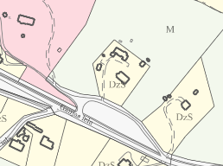 

2) pašreizējo izmantošanu (dzīvoklis),

3) tirgus situāciju, kas finansiāli attaisno un pamato izmantošanas lietderību un atbilstību, secināms, ka novērtējamā objekta pašreizējā izmantošana atbilst šī nekustamā īpašuma labākajam izmantošanas veidam, līdz ar to novērtējamā objekta novērtējums veikts un tā tirgus vērtība noteikta pie labākās izmantošanas – dzīvojamā funkcijas saglabāšanu.

**3.3. Nekustamā īpašuma tirgus situācijas analīze**

Nekustamā īpašuma tirgus Latvijā kopumā joprojām ir mazaktīvs. Reālā situācija liecina, ka kopumā valstī tirgus aktivitātes ir atsākušās gal­ve­nokārt dzīvokļu un dzīvojamo māju tirgū.

Dzīvokļu un individuālo dzīvojamo māju tirgus šobrīd ir visaktīvākais no visiem nekustamā īpašuma tirgus segmentiem. Nekustamā īpašuma speciālistu veiktā darījumu analīze rāda, ka biežāk tiek iegādāti un pārdoti sērijveida dzīvokļi, kuriem nav nekādu apgrūtinājumu. Bez tam potenciālie pircēji sāk stingrāk noteikt savus interesējošā mājokļa parametrus. Kritēriji ir: mājas atrašanās vieta, istabu skaits dzīvoklī un galvenais – maksimālā cena, kuru viņi ir ar mieru maksāt.

Saskaņā ar vērtētāju rīcībā esošo tirgus datu informāciju Cēsu pilsētā pēdējā gada laikā notikuši vairāk nekā 100 pārdošanas darījumi ar dzīvokļiem. Dzīvokļu pārdošanas darījumi notikuši cenu kategorijā no aptuveni 600– 1600 EUR/m2 par dzīvokļiem, kas atrodas pēc 1965.gada būvētās mājās. 2 gadu laikā pārdoti tikai 18 dzīvokļi mājās, kuras būvētas līdz 1940.gadam. Šo dzīvokļu cena ir atkarīga no labiekārtojuma līmeņa un tehniskās tāvokļa.. Visbiežāk iegādāti divu vai trīs istabu dzīvokļi, mazākā skaitā reģistrēti darījumi par vienistabas un četru istabu dzīvokļiem. Dzīvokļi teicamā stāvoklī vai jaunā projekta tipa ēkās pārdoti arī par augstākām cenām. Savukārt zemākas cenas (200-500 EUR/m2) ir par dzīvokļiem vecās un tehniski sliktās dzīvojamās mājās, dzīvokļiem ar malkas apkuri, kā arī nepopulārākos mikrorajonos.

Tāpat tiek pirkti zemas kvalitātes dzīvokļi vecajās ēkas, jo tiem ir salīdzinoši zema cena un lēti komunālie pakalpojumi dēļ zemā labiekārtotības līmeņa.

Interneta portālā [www.ss.lv](http://www.ss.lv) piedāvāto dzīvokļu platības Cēsīs ir ļoti dažādas – sākot no 26 m2 līdz pat 98 m2. Piedāvātā pārdošanas cena no 648 EUR/m2 līdz 1761 EUR/m2, bet tie visi ir labiekārtoti dzīvokļi. Malkas apkures dzīvokļi bez ērtībām vērtēšanas brīdī netiek piedāvāti

**3.4. Īpašuma tirgus vērtību ietekmējošie faktori**

* Atrašanās Cēsu pilsētā (+);
* Salīdzinoši liela zemes platība pie dzīvojamās mājas(+);
* Ir ievilkts ūdensvads un kanalizācija (+);
* Malkas apkure (+;-);
* Zems labiekārtojuma līmenis (-);
* Daļēji nepieciešams veikt kosmētisko remontu (-).

**3.5. Īpašuma tirgus vērtības aprēķins****, izmantojot tirgus (salīdzināmo darījumu) pieeju**

Tirgus (salīdzināmo darījumu) pieejas pamatprincips: saprātīgs pircējs par nekustamo īpašumu nemaksās vairāk kā par kvalitātes un lietderības ziņā analogu īpašumu.

Aprēķinu gaitā tiek izdarītas korekcijas, atkarībā no darījumu finansēšanas apstākļiem, īpašumu sastāva, tirgus apstākļiem darījumu laikā, īpašumu novietojuma.

Īpašumu tirgus vērtību ietekmējošo faktoru korekcijas tiek izdarītas sekojoši:

* ja salīdzināmam īpašumam konkrētais faktors ir labāks nekā vērtējamam īpašumam, tiek pielietots “-“ koeficients, samazinot vērtējamā īpašuma tirgus vērtību;
* ja salīdzināmam īpašumam konkrētais faktors ir sliktāks nekā vērtējamam īpašumam, tiek pielietots “+“ koeficients, palielinot vērtējamā īpašuma tirgus vērtību.

Tirgus pieejas pielietošanā ir sekojoši etapi:

1. nekustamo īpašumu tirgus izpēte un datu atlase par līdzīgu objektu pārdošanu un piedāvājumu;
2. iegūtās informācijas pārbaude;
3. korekciju izdarīšana un iegūto rezultātu saskaņošana.

Izanalizējot pieejamo informāciju, kā salīdzināmos objektus vērtētāji ir izvēlējušies (informācija no Zemesgrāmatas un "Cenu ban­­ka"):

**1.Īpašumu Cēsīs, Rīgas ielā 42-7**

2023.gada augustā ir noticis darījums, tā summa EUR 8 030. Īpašumu veido 1-istabu dzīvoklis 1870.gadā būvētas koka daudzdzīvokļu mājas 2.stāvā (2 stāvu māja) ar platību 30,9 kvm. Nav ievilkts ūdensvads un nav kanalizācijas, malkas apkure, koplietošanas ateja. Ir virtuve.

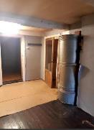 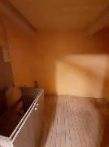 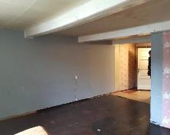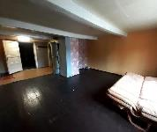 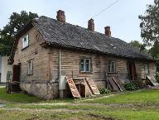 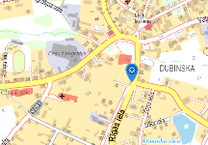

**2.Īpašumu Cēsīs, Gaujas ielā 69-6**

2023.gada aprīlī ir noticis darījums, tā summa EUR 8 250. Īpašumu veido 1-istabu dzīvoklis 1890.gadā būvētas daudzdzīvokļu mājas 2.stāvā (3 stāvu māja) ar platību 24.0 kvm. Ievilkts ūdensvads un kanalizācija, malkas apkure, koplietošanas ateja.

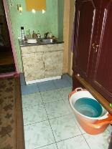 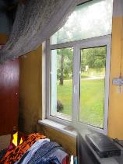 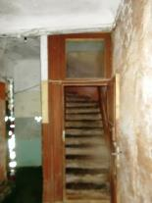 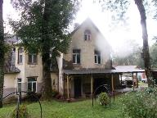 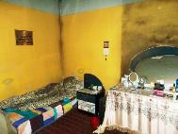 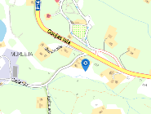

**3.Īpašumu Cēsīs, Ata Kronvalda ielā 17-1**

2023.gada janvārī ir noticis darījums, tā summa EUR 8 500. Īpašumu veido 2-istabu dzīvoklis 1920.gadā būvētas daudzdzīvokļu mājas 1.stāvā (2 stāvu māja) ar platību 36.0 kvm. Dzīvoklī nav ievilkts ūdensvads un kanalizācija, ir aka pagalmā, malkas apkure, koplietošanas ateja.

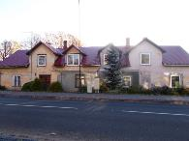 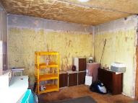 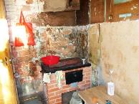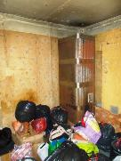 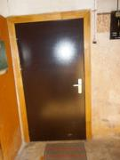 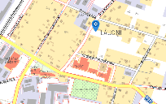

|  |  |  |  |
| --- | --- | --- | --- |
|  | Salīdzināmie objekti | | |
|  | Rīgas 42-7 | Gaujas 69-6 | A.Kronvalda 17-1 |
| Pārdošanas cena, EUR | 8 030 | 8 250 | 8 500 |
| Dzīvokļa platība, m2 | 30.9 | 24.0 | 36.0 |
| Cena par m2 | 259.87 | 343.75 | 236.11 |
| **Vērtības koriģēšana** |  |  |  |
| Pārdošanas laiks | 2023.g.aug. | 2023.g.apr. | 2023.g.janv. |
| Korekcijas koeficienti |  |  |  |
| - atrašanās vieta | 0% | 0% | 0% |
| -darījuma noslēgšanas laiks | 0% | 0% | 0% |
| - stāvs | 0% | 0% | 5% |
| -apbūves tehniskais stāvoklis | 0% | 0% | 10% |
| - grīdu platība | 0% | -20% | 0% |
| -telpu labiekārtojums | 0% | 0% | 0% |
| -inženierkomunikācijas | 10% | 0% | 10% |
| -plānojums | 5% | 5% | 0% |
| -citi faktori (īres līgums) | 0% | 0% | 0% |
| Pārrēķina koeficients | 15% | -15% | 25% |
| Reducētā vērtība EUR/m2 | 298.85 | 292.19 | 295.14 |
| Vidējātā reducētā vērtība EUR/m2 | **295.39** |  |  |
| Vērtējamā objekta platība m2 | 34.8 |  |  |
| Aprēķinātā vērtība, EUR | **10 280** |  |  |

*Īpašuma tirgus vērtība 2023.gada 11.decembrī pēc tirgus (salīdzināmo datu) pieejas noapaļojot ir* ***EUR 10 300 (Desmit tūkstoši trīs simti euro).***

**4.Kopsavilkums**

Apkopojot mūsu apsvērumus un aprēķinu rezultātus, ne­kus­tamā īpašuma dzīvokļa Nr.5 ar kadastra Nr.4201 900 5145, kas atrodas Cepļa ielā 3, Cēsīs, Cēsu novadā,

*tirgus vērtība atbilstoši tirgus situācijai 2023.gada 11.decembrī noapaļojot ir:*

***10 300 EUR* (Desmit tūkstoši trīs simti euro).**

Minētās tirgus vērtības ir spēkā, ja tiek atsavinātas pilnas īpašuma tiesības uz visu vērtējamo īpašumu, īpašuma sastāvs un tā tehniskais stāvoklis atbilst šajā vērtējumā konstatētajam un pieņemot, ka īpašumam nav citu apgrūtinājumu, kā vien tie, kas minēti šajā vērtējumā. Mēs neuzņemamies atbildību arī par tādām iespējamām īpašuma cenu svārstībām, kādas varētu rasties specifisku ekonomisko vai sociālo parādību iedarbības rezultātā pēc vērtēšanas datuma.

*Apliecinām, ka, pamatojoties uz mūsu zināšanām un pārliecību:*

*- mūsu saņemto informāciju esam atspoguļojuši patiesi;*

*- secinājumi pamatoti ar mūsu personīgo pieredzi;*

*- mums nav ne pašreizēja, ne arī perspektīvas personīgās ieinteresētības novērtējamajā īpašumā;*

*- īpašuma tehniskais stāvoklis tika apsekots vizuāli uz vietas, tas netika pārbaudīts ar speciālām inženiertehniskām metodēm;*

*- mūsu darba apmaksa nav atkarīga no iepriekš noteiktās vērtības;*

*- vērtējuma ziņojums izstrādāts atbilstoši Latvijas Vērtētāju Asociācijas apstiprinātiem īpašumu vērtētāju profesionālās prakses standartiem.*

Sertificēta nekustamā īpašuma vērtētāja L.Pētersone

(sertifikāts Nr.16)

**5.Pieņēmumi un ierobežojošie faktori**

**Šis vērtējuma ziņojums balstās uz sekojošiem pamatpieņēmumiem:**

* Pasūtītāja iesniegtajā dokumentācijā fiksētās platības un apraksti ir pareizi;
* Iespējamās nekustamā īpašuma tirgus izmaiņas, kas var notikt līdz iespējamai nomas līguma noslēgšanai, vērtējumā nav ietvertas, jo tās nevar precīzi paredzēt;
* Īpašums var tikt pārdots un nepastāv nekādi apgrūtinājumi īpašuma tiesību maiņai;
* Bez novērtējuma atskaitē aprakstītajiem, nav citu faktoru, kas ietekmē īpašuma vērtību;
* Īpašums nav apķīlāts vai apgrūtināts ar jebkādiem citiem apgrūtinājumiem, izņemot, ja tie vērtējuma atskaitē ir uzrādīti;
* Īpašums tiks apsaimniekots saprātīgi, atbilstoši labākajam un efektīvākajam izmantošanas veidam;
* Īpašumam ir pieejamas tekstā minētās komunikācijas.

**Ierobežojošie faktori:**

* Vērtējuma saturs un rezultāti ir derīgi tikai uzrādītajam vērtēšanas mērķim;
* Vairums pieņēmumu un aprēķinu, kas lietoti atskaitē, attiecināmi tikai uz konkrēto novērtējumu un nav izmantojami atrauti no konteksta;
* Īpašuma tehniskais stāvoklis tika apsekots vizuāli uz vietas, tas netika pārbaudīts ar speciālām inženiertehniskām metodēm;
* Nav paredzēta vērtētāja nepamatota atbildība par datu precizitāti attiecībā uz ziņām, plāniem, precizējumiem, izpētes materiāliem un citiem dokumentiem, ko ir iesniedzis vērtējuma pasūtītājs;
* Vērtība ir noteikta tikai uz ziņojumā minēto vērtējuma datumu, mēs neuzņemamies atbildību par ekonomiskajiem, juridiskajiem un fiziskajiem faktoriem, kas notikuši pēc vērtēšanas datuma;
* Nekustamā īpašuma tirgus vērtība ir spēkā pie nosacījuma, ka īpašums nav apgrūtināts ar īrniekiem, nomniekiem un citiem šāda veida apgrūtinājumiem, ja vērtējumā nav atrunāts citādi;
* Vērtējums ir veikts atbilstoši Latvijas Valsts Standartam LVS 401:2013 un vērtētāju profesionālās ētikas normām.
* Atskaites teksts ir izmantojams tikai pilnā apjomā, bez rakstiskas autoru un pasūtītāja piekrišanas nevienu no atskaites daļām, nedrīkst pavairot jebkādā veidā publiskai pieejamībai – reklāmas, sabiedrisko attiecību, avīžu, žurnālu u.c. publikācijām.

